
2024-2025学年八年级物理上册单元测试卷（苏科版2024）
第一章 声现象（B卷•专项卷）
注意事项：
1．测试范围：苏科版八年级上册第1章。
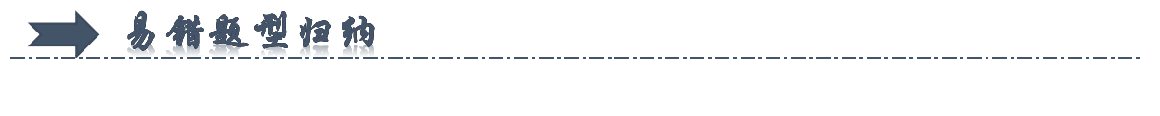
一、声音的产生与传播（共8小题）
二、声音的特性（共8小题）
三、噪声及其控制（共7小题）
四、人耳听不见的声音（共5小题）
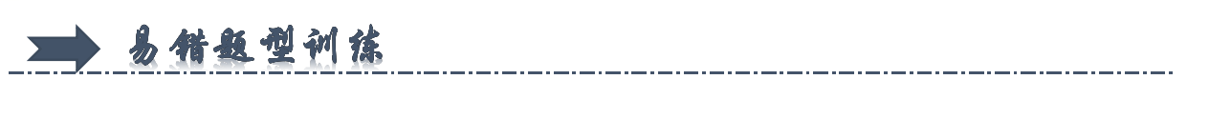
一、声音的产生与传播（共8小题）
1．（2024·新疆·中考真题）下列乐器中，主要通过空气柱振动发声的是（ ）
A．编钟 B．二胡 C．钢琴 D．长笛
2．（2023·江苏泰州·中考真题）如图，古琴演奏家正在演奏名曲《高山流水》，下列说法正确的是（ ）
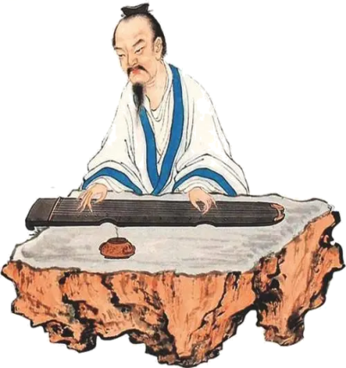
A．琴声响度越大，它在空气中传播的速度越大
B．琴声是由琴弦振动产生的
C．拨动不同的琴弦，主要引起琴声响度不同
D．用大小不同的力拨动同一根琴弦，琴声音调不同
3．（2022·江苏宿迁·中考真题）2022年3月23日，“天宫课堂”第二课正式开讲，“太空教师”翟志刚、王亚平、叶光富为广大青少年带来了一场精彩的太空科普课。下列有关说法正确的是（ ）
A．王亚平和叶光富两名宇航员音色相同
B．宇航员说话时发出的声音是由声带振动产生的
C．声音在太空中传播速度是$3×{10}^{8}\text{m/s}$
D．奇妙的实验引起同学们高声喝彩，这里的“高”指的是音调高
4．（23-24八年级下·贵州遵义·期末）如图是打“土电话”情景，男孩通过“土电话”听到女孩的声音，这一过程中传播声音的是（ ）
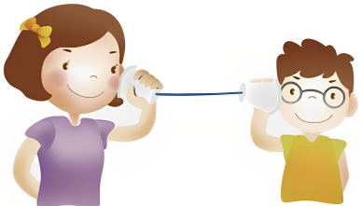
A．固体 B．液体 C．气体 D．真空
5．（23-24八年级上·江苏南通·期末）对下列插图的含义表述错误的是（ ）
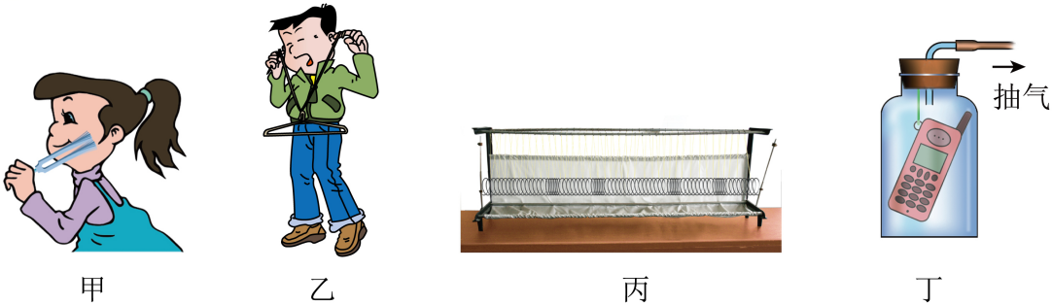
A．图甲：声音是由物体振动产生的 B．图乙：固体也可以传播声音
C．图丙：声音的传播方式与它相似 D．图丁：真空中声音速度较大
6．（24-25八年级上·全国·假期作业）运动会上进行百米赛跑，如果终点的计时员听到枪声才开始计时，所记录的成绩比看到枪冒烟就开始计时的成绩（ ）
A．少记2.94s B．多出0.294s
C．少记0.294s D．无法计算
7．（江苏徐州·中考真题）如图所示，将一支点燃的蜡烛放在扬声器的前方，当扬声器发出较强的声音时，可以看到烛焰随着音乐的节奏晃动．扬声器的纸盆由于_________发出声音，声音通过_________传到烛焰处，烛焰的晃动说明声音具有_________．
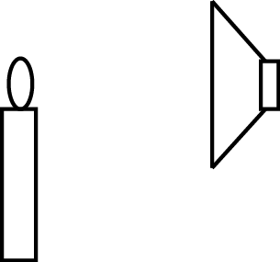
8．（2024·河南·中考真题）甲骨文是中华民族珍贵的文化遗产。如图，甲骨文“殸”，意指手持长柄，敲击乐器发声。这说明古人很早便知道声音与碰击有关，蕴含了声音是由物体_________产生的道理。请你写出一个能表明这一道理的现象：___________________________。
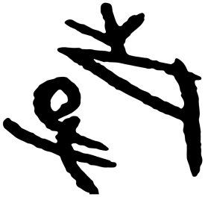

二、声音的特性（共8小题）
9．（2024·江苏扬州·中考真题）上课时，老师调节扩音器的音量旋钮，是为了改变声音的（ ）
A．音调 B．响度 C．音色 D．传播速度
10．（2024·江苏苏州·中考真题）如图所示，将钢尺一端紧压在桌边上，保持伸出桌边长度不变，用大小不同的力拨动，发出的声音不同的是（ ）
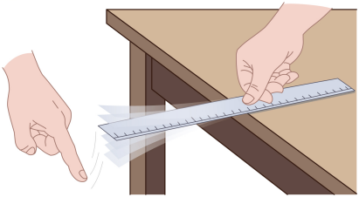
A．响度 B．音调 C．音色 D．速度
11．（2024·江苏无锡·中考真题）歌曲《东方红》简谱中有如下片段：，其中的数字符号表示声音的（ ）
A．音调 B．响度 C．音色 D．速度
12．（23-24八年级上·江苏常州·期末）钢琴调音师用手机上的调音软件，播放音叉 256、512、1024、2048 （Hz）的标准音来校准琴音。下列说法正确的（ ）
A．2048Hz的声音属于超声波 B．2048Hz的声音是噪音
C．2048Hz声音比256Hz的响度大 D．2048Hz声音比256Hz的音调高
13．（2022·江苏常州·中考真题）2021年7月，我国南海海域，齿鲸发出巨大的超声波震晕一群小鱼，在齿鲸旁观察的潜水员却没有听到齿鲸发出的声音，齿鲸发出的声音（ ）
A．响度大、频率高 B．响度大、频率低
C．响度小、频率高 D．响度小、频率低
14．（2024·江苏盐城·中考真题）在音乐会演奏前，双簧管乐手发出A音，其他乐手都要以这个A音为基准对其乐器进行校音，这是利用了A音的_________。双簧管发出的声音通过_________传到观众耳朵。
15．（23-24八年级上·福建厦门·期末）如图所示是我国发现了公元前6000年前的一支完整骨笛——贾湖骨笛，它是由丹顶鹤尺骨制成的，上有七个音孔。笛声是靠空气柱_________产生的，演奏时用手指控制不同音孔的开闭，使它发出声音的_________变化。
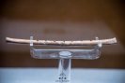
16．（23-24七年级下·广东东莞·阶段练习）往8个相同透明玻璃瓶中灌入不同高度、不同颜色的水，用同样大的力敲击时可发出“1、2、3、4、5、6、7、$\dot{1}$”的音，发出声音的响度_________（选填“相同”或“不同”），最右边发出的是_________音，如果用嘴吹瓶口，则最右边发出的是_________音（选填“1、2、3、4、5、6、7、$\dot{1}$”）。
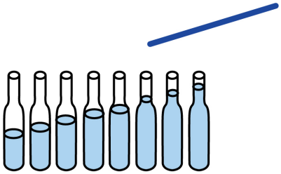

三、噪声及其控制（共7小题）
17．（2021·江苏南通·中考真题）如图为学校附近常见的控制噪声标志。下列控制噪声的措施与图的方法相同的是（ ）
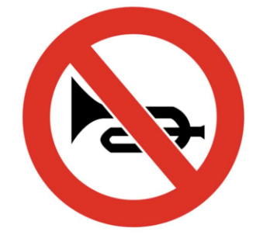
A．工人戴上防噪声耳罩 B．道路两旁设置隔音板
C．上课时关闭教室门窗 D．观演时手机调为静音
18．（2021·江苏宿迁·中考真题）下列关于声现象的说法正确的是（ ）
A．声波可以在真空中传播 B．发声体振幅越大，音调高
C．“禁止鸣笛”是在声源处控制噪声 D．声呐利用次声探测鱼群位置
19．（2022·江苏苏州·中考真题）在与声有关的四幅图中，属于在声源处控制噪声的是（ ）
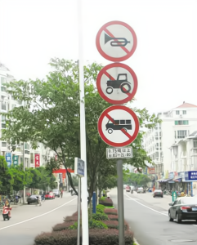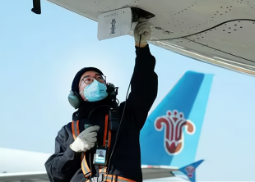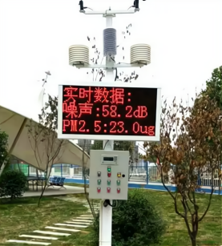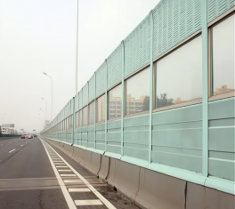
A B C D
A．居民区街道禁鸣喇叭
B．飞机旁的工作人员佩戴有耳罩的头盔
C．街头设置的噪声监测仪
D．高架路某些路段两侧设有透明板墙
20．（23-24八年级上·江苏南通·期末）在对环境声音监测中，监测器测出甲、乙两种声音的特征如下表，下列说法中正确的是（ ）
声音 | 声音的强弱/dB | 频率/Hz
甲 | 50 | 2000
乙 | 100 | 500
A．甲的音调更高 B．甲的响度更大 C．甲、乙都属于噪声 D．甲的传播速度更大
21．小华在家里修理厨房里的桌子时，不停的有敲击物体的声音发出，为了使隔壁的小明学习时避免干扰，小华采取了三种方案：
①在被敲的地方垫一块抹布；
②把房间、厨房门窗关闭关严；
③嘱咐小明暂时用耳机塞住耳朵。
上述三种方案中，第一种是在_________处减弱噪声；第二种是在_________中减弱；第三种是在_________处减弱噪声。
22．结合以下声现象，回答相关问题。
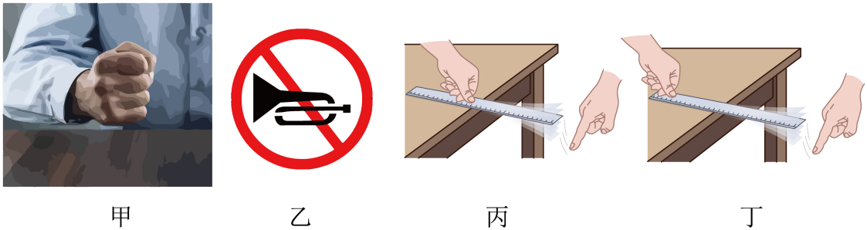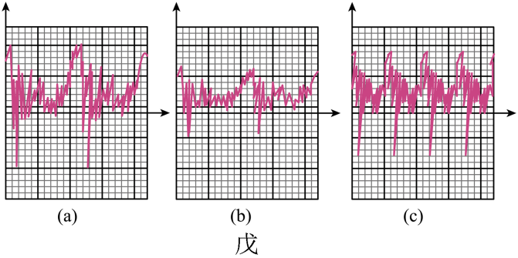
（1）如图甲所示，为了验证声音产生的原因，小高同学用力敲击桌子，桌子发出较大声响，但他几乎没有看到桌子的振动，为了能明显地看到实验现象，你的改进方法是____________________________________；
（2）图乙“禁止鸣笛”是在_________处减弱噪音；
（3）将钢尺紧按桌面，一端伸出桌面适当长度，按图_________（选填“丙”或“丁”）所示的操作方法拨动钢尺使其振动，声音图像如图戊（a）所示，若缩短钢尺伸出桌面的长度，再次拨动钢尺，则图像可能为图_________（选填“b”或“c”）；
23．如图甲所示，将敲响的音叉在耳边慢慢转动，会听到时强时弱的声音。音叉的两个叉股就是两个声源，都会发出疏密相间的声波。当两列频率相近的声波相遇时，如果其中一列声波的“密部”与另一列声波的“疏部”恰好相遇，它们就会相互抵消，在这些位置几乎听不到声音。根据这一原理，科学家开发出一种“以声消声“的反噪声技术。简单地说，就是用话筒将噪声收集起来传送到专门的电脑进行分析，根据分析结果通过喇叭发出新的噪声，恰能将原来噪声的振动抵消，这种“以声消声”的方法称作“有源消声技术”。目前这一技术已经应用到空调器、大功率冰箱及汽车发动机的制造中。
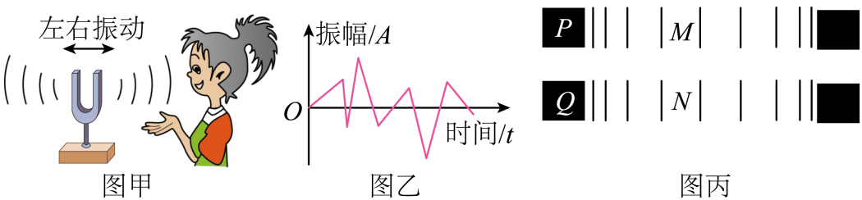
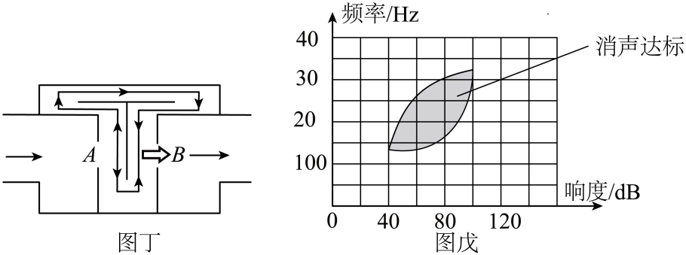
（1）空气中传播的音叉的声音是_________振动的波（填“音叉”或“空气”），人耳听到的声音较弱时，是两个声源发出波同时传达，引起空气的振动_________的结果；
（2）话筒收集噪声，_________（填“有”或“没有”）控制噪声的产生；电脑分析获得的是_________；
（3）图乙示噪声源在空间M点产生的噪声振动波形，则声源在M点的振动应为_________。
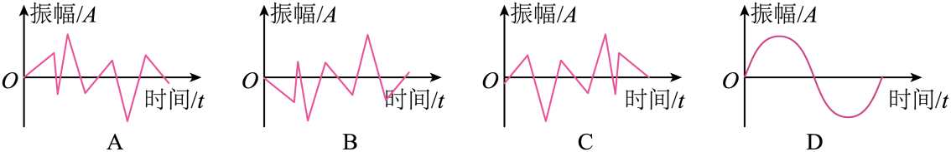
（4）若用疏密相间的竖线表示两列频率相同的声波，如图丙P、Q表示密部，M、N表示疏部，则两列声波相遇时，消声效果最明显的情况是_________；
A．P与Q相遇 B．P与N相遇
C．M与N相遇 D．P与M相遇
（5）图丁是依据（4）中方案制成的消声器原理图，A处声音的响度_________B处声音的响度（大于/等于/小于）；
（6）消声器的使用效果与噪声的频率和响度有关，图戊是某型号消声器在控制不同发动机的周期性排气噪声时的性能图像，以下情况中，消声达标的是_________。
A．响度为20dB，频率为100Hz
B．响度为40dB，频率为200Hz
C．响度为70dB，频率为250Hz
D．响度为90dB，频率为350Hz

四、人耳听不见的声音（共5小题）
24．（23-24八年级上·江苏徐州·期末）次声波能够绕过障碍物传得很远，下列事例应用这个特点工作的是（ ）
A．胎儿身体状况诊断 B．声呐
C．眼镜清洗 D．地震监测
25．（23-24八年级上·江苏南通·期末）2023年3月11日，“探索一号”科考船携“奋斗者”号潜水器圆满完成国际首次环大洋洲载人深潜科考航次任务，深海定位离不开声呐系统，声呐系统利用的是（ ）
A．次声波 B．超声波 C．紫外线 D．红外线
26．（2023·江苏常州·中考真题）正常灰鲸的发声频率范围为$\text{15Hz}\sim \text{25Hz}$。生物学家发现变异灰鲸Alice，其发声频率为$\text{52Hz}$，导致正常灰鲸“听不见”Alice的声音，如图所示为海豚的发声频率和听觉频率范围，灰鲸与海豚同属海洋哺乳动物。由此推理：正常灰鲸听觉频率范围（黑色横条）很可能是（ ）
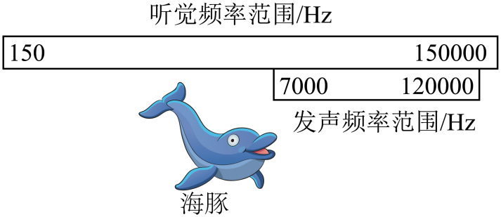
A．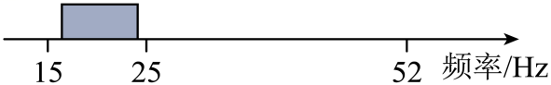
B．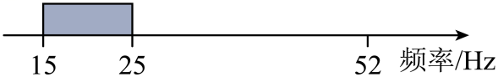
C．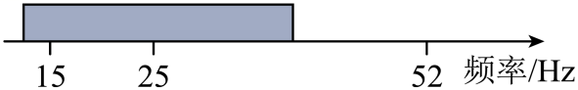
D．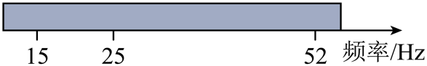
27．（2023·江苏连云港·模拟预测）请阅读材料，并回答问题
超声波指纹识别技术
手机芯片厂商高通开发了一款黑科技--超声波指纹识别技术（亦称超声波$\text{SenseID}$）
超声波指纹识别是利用的是超声波去做检测.利用超声波具有穿透材料的能力，且随材料的不同产生大小不同的回波（超声波到达不同材质表面时，被吸收、穿透与反射的程度不同）。因此，利用皮肤与空气对于声波阻抗的差异，就可以区分指纹嵴与峪（嵴指的是指纹的突起处，峪指的是指纹的凹陷处）所在的位置。超声波技术所使用的超声波的能量被控制在对人体无损的程度。
超声波指纹识别的优势在于可以识别指纹的3D纹路，采集更精细的指纹数据。另外一点优势是可以置于塑料、玻璃等多种材料之下，不对机身外观造成影响，不受汗水、油污的影响。
请根据上述材料和你学过的物理知识，回答下列问题：
（1）超声波传播中遇到障碍物时_________（填“会”或“不会”）有一部分被反射回来形成回声。
（2）超声波指纹识别装置是利用仿生学原理制成的，它模仿的是哪种生物_________。
A．蝙蝠 B．猫 C．狗 D．大象
（3）超声波能够识别指纹是利用了超声波_________的作用（填“传递信息”或“具有能量”）。
（4）如图所示，是超声指纹识别系统，在发出超声波遇到手指上A、B、C、D、E五个位置，测得回收信号的时间分别为$0.30ms$、$0.16ms$、$0.30ms$、$0.14ms$、$0.30ms$。根据时间，求出手指与手机平面的距离，就可以绘出指纹的大致形状，则该处指纹的大致形状如图中的_________。
A．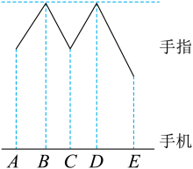 B．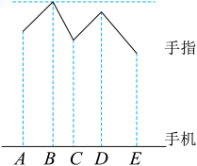 C．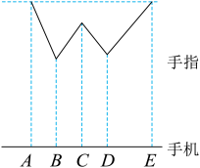 D．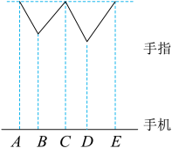
28．下面是关于声音信息的判断和应用：
（1）猫头鹰和其他鸟类飞行时会发出噪声，噪声响度和频率的关系如图所示，猫头鹰的主要猎物是田鼠，田鼠的听力范围是2kHz~10kHz。
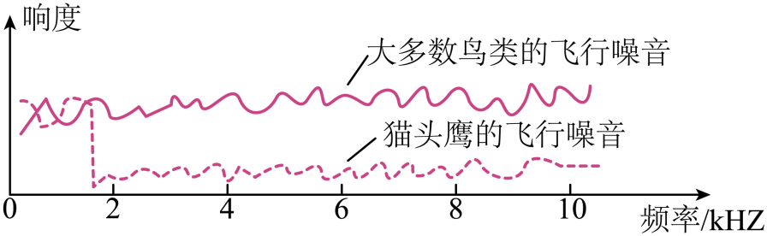
下表为某同学根据如图得到的3个结论，请你判断这些结论的正确的是_________（填序号）；
序号 | 结论
① | 田鼠更容易听到大多数鸟类的飞行噪声
② | 猫头鹰的飞行噪声在不同频率范围，响度都很小
③ | 在田鼠的听力范围内，猫头鹰的飞行噪声的响度很小
（2）利用超声波测汽车的速度，第一次发出超声波到接收到反射回来的超声波时间是0.4s，第二次再发出超声波到再接收到回波的时间是0.3s，如果这两次发出超声波的时间相差1s，声音在空气中的传播速度为340m/s。这辆汽车的_________（选填“远离”或“靠近”）超声波测速仪，速度大小为_________m/s（小数点后保留一位）。

